Приложение

Краткая инструкция по работе с порталом самообслуживания

- Общие сведения о портале самообслуживания
  - В настоящей инструкции используются следующие сокращения:
СККО – система контроля кассового оборудования;
АИС ККО – автоматизированная информационная система контроля кассового оборудования;
ГосСУОК – Государственная система управления открытыми ключами проверки электронной цифровой подписи Республики Беларусь;
СПД – субъект предпринимательской деятельности;
ЭЦП – электронно-цифровая подпись.
  - Портал самообслуживания системы контроля кассового оборудования предназначен для оперативного общения в электронном виде пользователей СККО с республиканским унитарным предприятием «Информационно-издательский центр по налогам и сборам» и автоматизированной обработки обращений.
Для СПД, использующих кассовое оборудование, подключенное к СККО, на портале самообслуживания можно создавать обращения с использованием средств ЭЦП (ГосСУОК). Для пользователей, не зарегистрированных в АИС ККО можно оставлять обращения на портале после авторизации (без возможности использования ЭЦП).
Преимуществами работы на портале с ЭЦП являются:
– возможность быстрой отправки обращений без заполнения дополнительных полей формы для авторизации;
– автоматическая загрузка перечня принадлежащего кассового оборудования для выбора из перечня конкретного кассового оборудования для составления обращения;
– ведение полной истории взаимодействия с республиканским унитарным предприятием «Информационно-издательский центр по налогам и сборам» в журнале обращений в личном кабинете портала;
– получение ответов (решений) по обращениям на портале в личном кабинете.

- Создание обращения с использованием ЭЦП
  - Чтобы работать на портале самообслуживания с ЭЦП, необходимо использовать персональный компьютер с операционной системой Windows, обозревателем Internet Explorer, установленным криптопровайдером для работы с ЭЦП.
  - Далее следует запустить Internet Explorer и в адресной строке ввести адрес сайта СККО http://skko.by/. После загрузки сайта необходимо нажать на кнопку «Написать нам», как показано на рисунке 1., произойдёт переход на портал самообслуживания. как показано на рисунке 2.

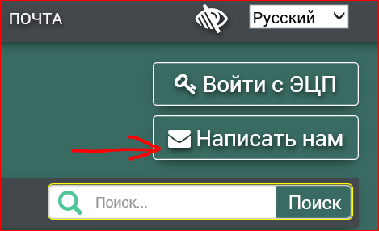
Рисунок 1. Вход на портал самообслуживания.

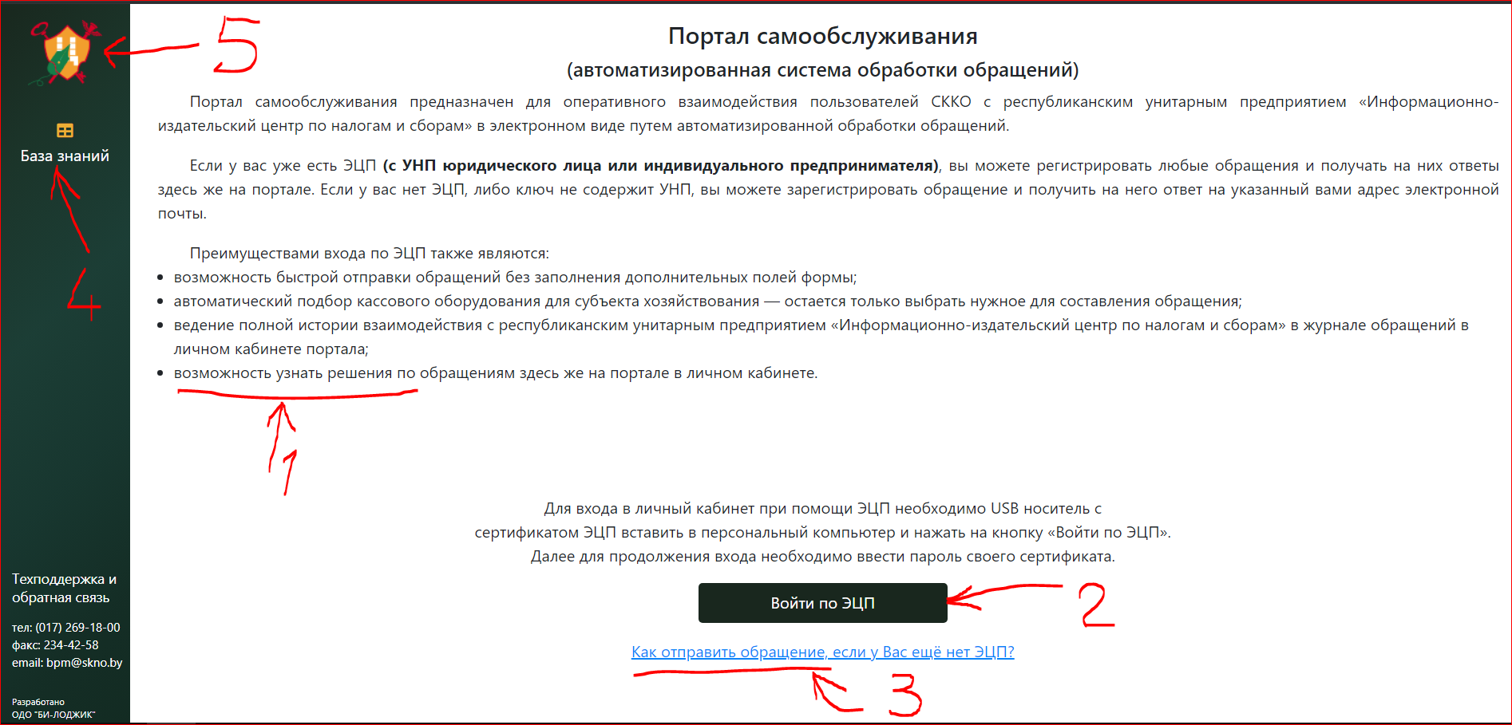
Рисунок 2. Стартовая страница портала обслуживания.

  - В верхней части стартовой страницы портала указаны общие сведения (поз. 1), внизу копка «Войти по ЭЦП» (поз. 2), под кнопкой ссылка перехода к созданию обращения без ключа ЭЦП (поз. 3), слева на зелёной панели переход к статьям «База знаний» (поз. 4) и переход на стартовую страницу путём нажатия на логотип Информационно-издательского центра по налогам и сборам (поз. 5), как показано на рисунке 2.
  - Для создания обращения при помощи ключа ЭЦП необходимо нажать на кнопку «Войти по ЭЦП», как показано на рисунке 2 (поз. 2). Появится окно выбора сертификата и ввода пароля.
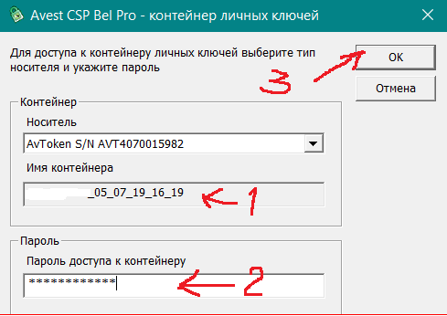
Рисунок 3. Вход с ЭЦП на портал самообслуживания.

  - Если в персональном менеджере сертификатов установлено несколько сертификатов ЭЦП, то необходимо выбрать свой (поз. 1). После ввода пароля (поз. 2) и подтверждения путём нажатия кнопки «ОК» (поз. 3) произойдёт вход в личный кабинет портала самообслуживания, как показано на рисунке 3.
  - Если войти в личный кабинет не получилось, то откройте в Базе знаний портала самообслуживания статью «Настройка авторизации клиента для входа в личный кабинет АИС ККО (КТА)». В этой статье подробно описаны все действия по настройке персонального компьютера для работы с ключом ЭЦП.

- Создание обращения без использования ключа ЭЦП

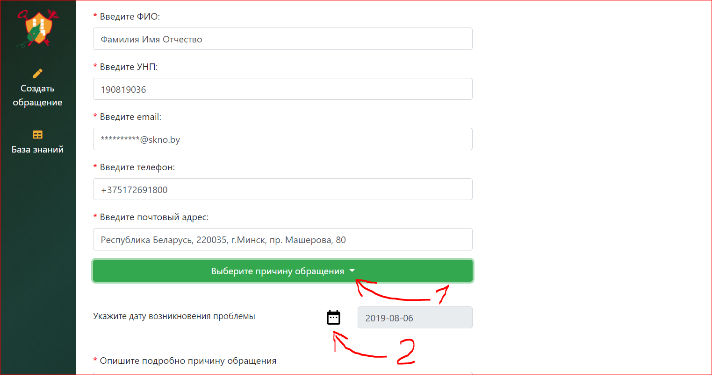

Рисунок 4. Создание обращения без ключа ЭЦП.

  - Чтобы создать обращение без ключа ЭЦП, необходимо на стартовой странице портала нажать ссылку «Как отправить обращение, если у Вас ещё нет ЭЦП», как показано на рисунке 2 (поз. 3).
  - После нажатия ссылки «Как отправить обращение, если у Вас ещё нет ЭЦП» произойдёт переход на страницу с краткой инструкцией создания обращения без ключа ЭЦП. Данная инструкция состоит из восьми пунктов, в соответствии с которыми необходимо создавать обращение. На этой же странице по центру будет кнопка «Создать обращение»
  - Далее под краткой инструкцией следует нажать на кнопку «Создать обращение», после чего произойдёт переход на страницу создания обращения, как показано на рисунке 4.
  - На странице создания обращения необходимо заполнить все обязательные поля, помеченные красной звёздочкой.
  - При создании обращения вводятся следующие данные по порядку:
– полное имя (ФИО);
–УНП, который необходим для верификации СПД, создающего обращение;
– свой электронный адрес, на который будет выслана ссылка подтверждения создания обращения;
– свой номер телефона, на который может позвонить специалист технической поддержки;
– почтовый адрес, на который может быть отправлено официальное письмо с ответом, также этот адрес нужен для верификации СПД, создающего обращение.
После ввода данных необходимо выбрать из раскрывающегося списка причину обращения, как показано на рисунке 4 (поз. 1). Необходимо раскрыть список «Выберите причину обращения», состоящий из двух вариантов «Проблемные вопросы» и «Организационные вопросы».
  - При выборе варианта из раскрывающегося списка «Проблемные вопросы» появится список, который показан на рисунке 5. Необходимо выбрать нужную тему из этого списка и указать дату возникновения проблемы, как показано на рисунке 4 (поз. 2).

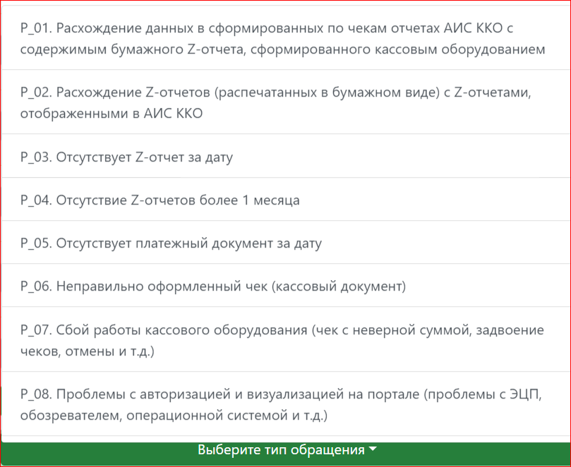

Рисунок 5. Выбор из перечня «Проблемные вопросы».

  - Если выбрать из раскрывающегося списка вариант «Организационные вопросы», появится список тем, который показан на рисунке 6.
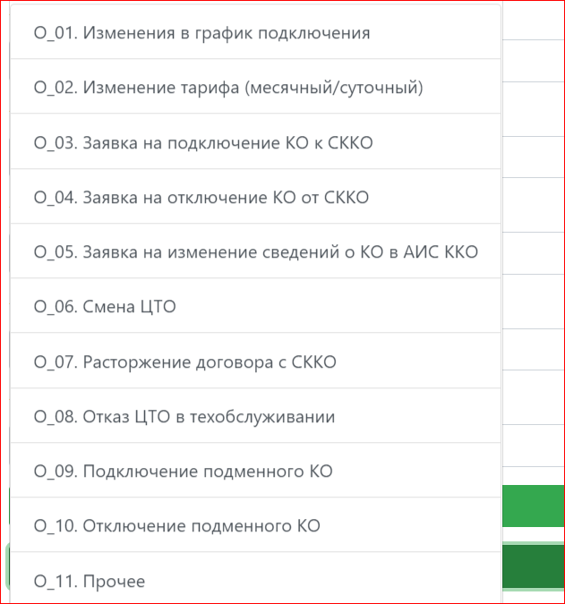

Рисунок 6. Выбор из перечня «Организационные вопросы».

  - После выбора организационного вопроса, необходимо выбрать дату возникновения проблемы.

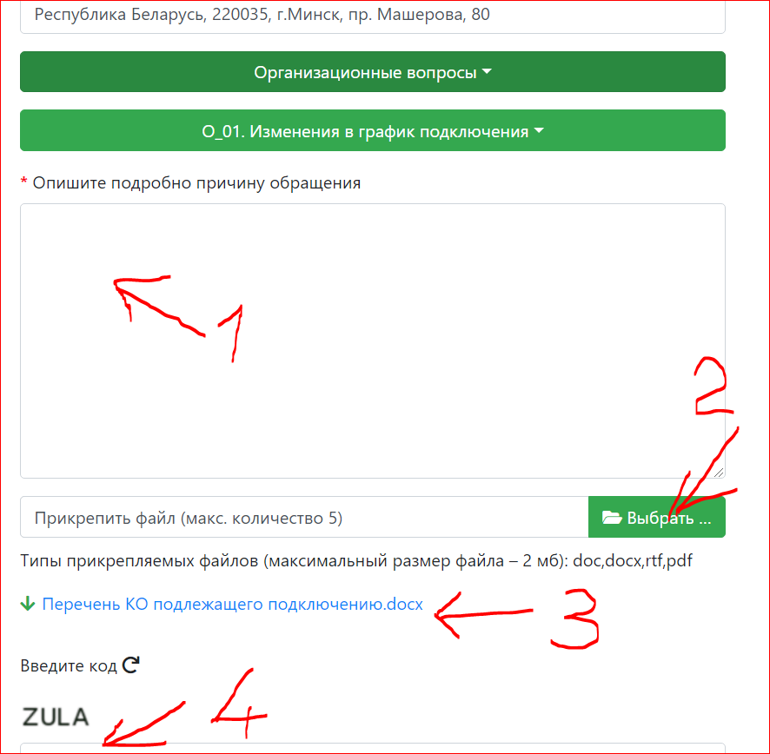
Рисунок 7. Описание выбранной причины обращения.

  - После выбора причины обращения необходимо привести краткое её описание, как показано на рисунке 7 (поз. 1).
  - Если имеются электронные документы или сканированные бумажные, то их можно прикрепить к создаваемому обращению, как показано на рисунке 7 (поз. 2). Выбрать можно не более пяти файлов указанного в подсказке формата. Набор допустимых форматов файлов (электронных документов) зависит от выбранной темы обращения. Размер каждого фала не может превышать 2 МБ.
  - Выбрать кассовое оборудование, с которым связана проблема. (следует иметь в виду, что на портале осуществляется проверка соотнесения кассового оборудование с введённым УНП).
  - Перед отправкой обращения нужно ввести предлагаемый (поз.4) буквенный код (капча), который изображён в конце страницы создания обращения.

